In les 3 zijn we aan de slag gegaan met if-statements en verschillende operators. Ook leren we meer en meer ‘controls’ kennen.

We maken als huiswerk een ander soort opdracht en gaan ook op zoek naar de werking van een aantal nieuwe controls.

Je gaat een quiz applicatie maken. Doormiddel van verschillende soorten controls laten we de gebruiker antwoord geven op zelf verzonnen vragen.

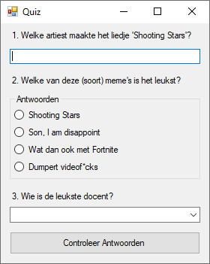

# Wat ziet de gebruiker?

De gebruiker ziet ten minste 4 vragen met betrekking tot een onderwerp waar jij verstand van hebt (de vragen hierboven zijn slechts slecht bedachte voorbeeldvragen).

**Opdrachten:**

## De gebruiker ziet een scherm

* Een label voor iedere vraag
* Minimaal 1 TextBox voor vrije invoer van een antwoord
* Minimaal 4 RadioButtons voor selectie uit 4 opties
* Minimaal 1 ComboBox voor selectie uit een lijstje
* Onderaan een knop met ‘Controleer Antwoorden’

## Wanneer er op de knop wordt gedrukt

* Er wordt gecontroleerd of de juiste antwoorden zijn opgegeven.

## ComboBox beperken

* Standaard kun je in een ComboBox typen. Zoek de eigenschap die dit voorkomt en stel hem goed in zodat je enkel via het ‘dropdown’-menu een keuze kunt maken

## Extra opdracht: controleren zonder hoofdlettergevoeligheid

* Bij het TextBox geeft de gebruiker vrije invoer. Zorg ervoor dat het niet uitmaakt of de gebruiker hoofdletters gebruikt of niet.

# Aantekeningen voor de ontwikkelaar

**ComboBox**

1. In het Properties scherm in Visual Studio kun je de ComboBox configureren. Bij ‘Items’ kun je instellen welke keuze aan items de gebruiker heeft in de ComboBox.
2. In de code kun je met ‘naamVanDeComboBox.SelectedItem’ het geselecteerde item terugkrijgen. Enkel is dit van het datatype ‘object’. Als je in stap 1 strings hebt ingesteld als items, weet je dat iedere individuele item van het datatype string is. Je kunt ‘SelectedItem’ casten naar een string.

**RadioButton**

Het is in een groep RadioButtons altijd maar mogelijk er 1 tegelijk te vinken (**engels:** to check). We weten of RadioButtons bij elkaar horen door naar hun parent te kijken. Wanneer de parent hetzelfde is horen ze bij elkaar. Wanneer je dus meerdere groepen van RadioButtons wilt hebben, zul je die in verschillende parents moeten zetten. Hiervoor kun je GroupBoxes gebruiken of Panels.